## 西华师范大学研究生暑期实践团队开展生态文明建设调研 实地解读生态保护智慧

近日，“蜀道常青，生态永续”西华师范大学研究生暑期社会实践团队前往广元市剑阁县剑门关镇“剑门关古柏保护示范小区”进行调研。团队成员们与社区居民进行了深入的交流，了解到当地政府和社区通过一系列法律规范、行政管理措施，共同构建起一个全面而多维度的古树名木保护体系。

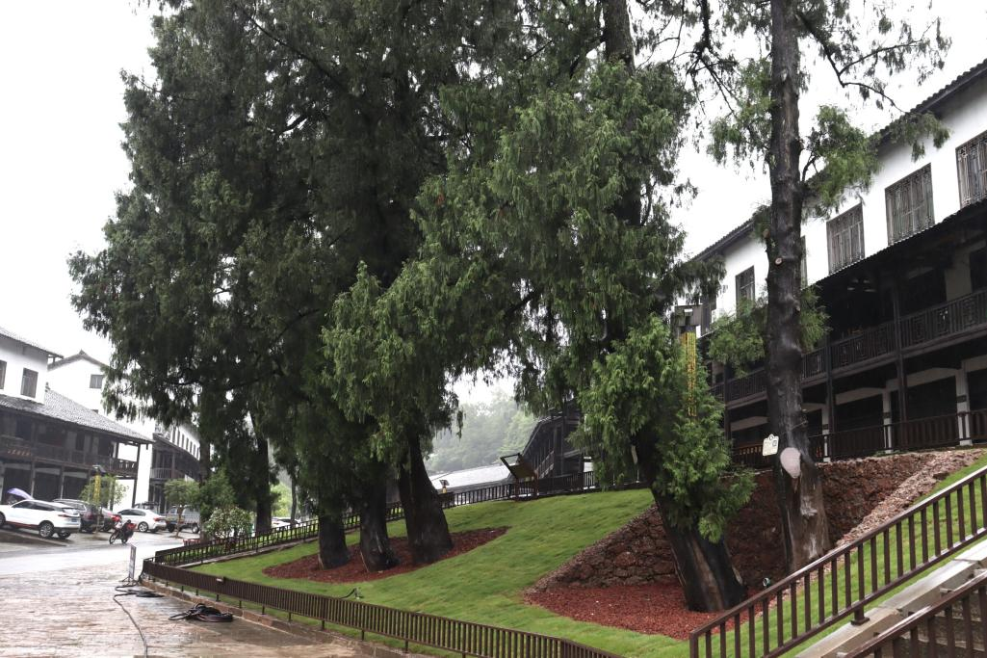在古柏保护示范小区的门前，团队成员们看到一排壮观的挂牌古柏树，它们经过精心修剪，干净整洁，井然有序，展现出一种古朴而自然之美。为了保护这些珍贵的古树，小区增设了富有设计感的提示性栅栏，既保护了古树，又增添了一份人文关怀。

通过与当地居民阿姨的交流，团队成员们了解到，为了维护古柏的健康成长，当地政府和社区不仅对古柏的生长区域进行了细致的生境改善，还实施了一系列科学的保护措施。工作人员每一季度都会进行定期巡查，对树体损伤进行及时修复，确保古树的健康生长。在阿姨的引导下，团队成员们注意到特别长势的古柏会采用定制的仿真支撑“义肢”，这种创新的保护方法不仅为古树预留了生长空间，还考虑到了承重极限，充分体现了科学智慧与生态保护的结合。古柏树面临着蜀柏毒蛾等病虫害的威胁。为了应对这一挑战，居民们每天都会清扫古柏树周围，及时修剪柏枝，以减少病虫害的发生。这种日常的维护工作不仅保护了古树，也增强了社区居民的环保意识和参与感。

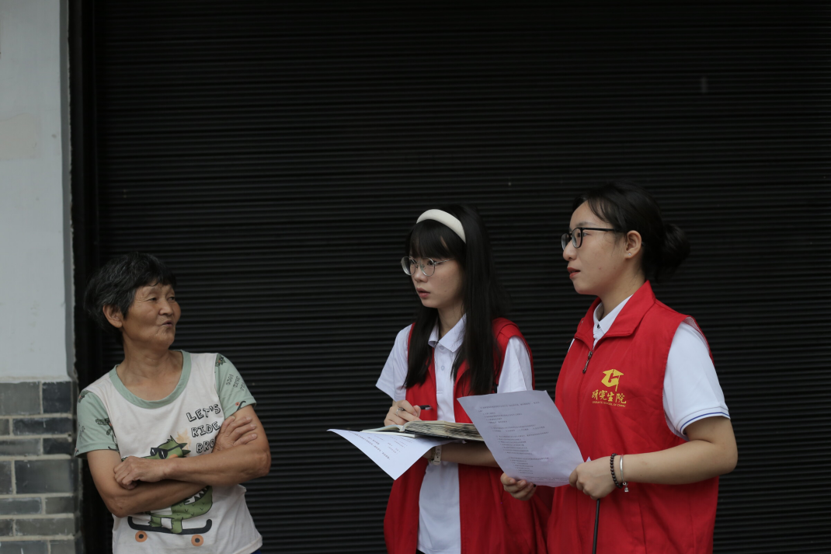

当下，剑阁县正值雨季，降水量激增，古柏根部土壤水土流失的风险增加，强烈冲刷可能导致根系裸露，进而影响树木的稳定性和生长。团队成员们恰巧遇到正在对古柏树生长区进行精准测量的工作人员。尽管天气恶劣，他们依然身着雨衣，坚守岗位。这些土木测绘专业的工作人员表示，雨季期间要持续进行现场测量和绘图，记录古柏树生长区的实时变化，随时监测并应对可能的突发情况，如护坡坍塌、围堰被冲毁等，这些情况都可能进一步恶化古柏树的生存环境。

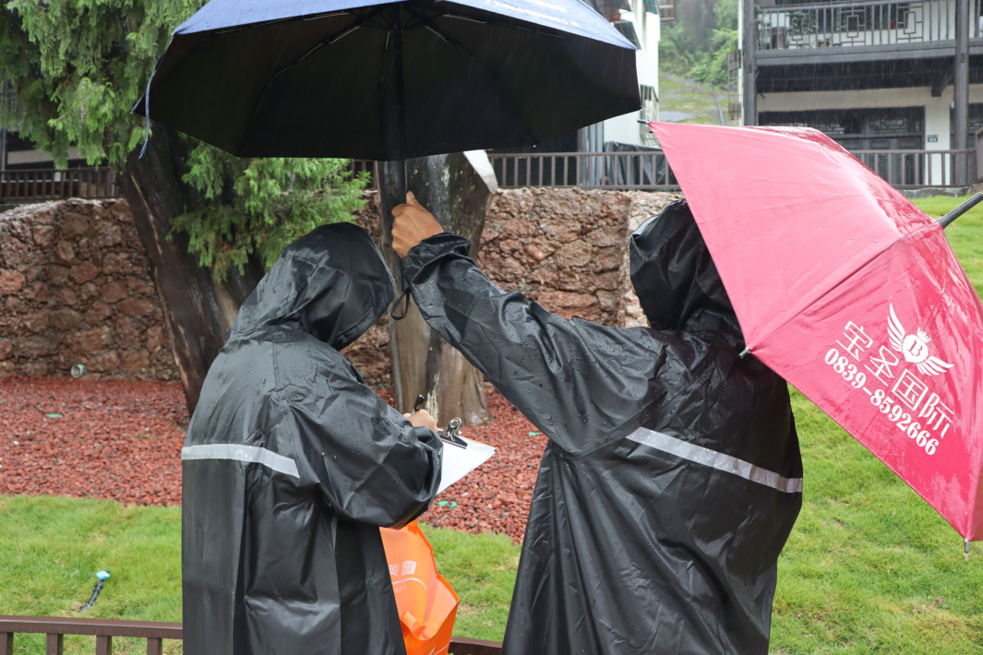

此外，在古柏小区周围，宣传标语随处可见，如“要像保护大熊猫一样保护古柏”，或以悬挂红色横幅的方式宣传《中华人民共和国水污染防治法》。它们以醒目的字眼和深入人心的口号，引导居民在日常生活中积极采取环保行动，鼓励我们从身边的小事做起，从生活的点点滴滴中实践生态文明建设，共同为实现绿色发展的长远目标贡献力量。

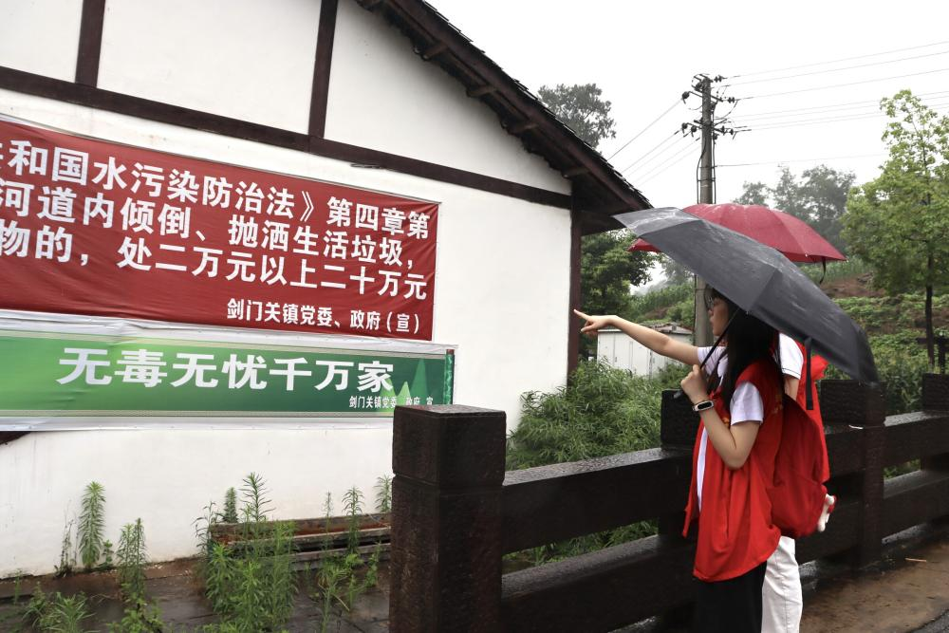

在本次调研中，团队成员们发现“一树一策”的科学养护体系要求对每一棵古柏树进行个性化的管理和维护，这一过程的专业性非常强。为了提升古柏保护的整体效果，社区的党员干部需要发挥先锋模范作用，积极牵头负责古柏的日常保护工作，确保每一项养护措施都能得到有效执行。此外，还应承担起实地教学的任务，向社区民众传授相关专业知识和操作技能。通过这种方式，可以将“一树一策”科学养护的理念和方法普及开来，让更多的人参与到古柏保护的实践中，形成全社会共同参与的良好氛围。

后续实践团队将基于调研结果，前往翠云廊附近乡镇、剑阁县高级中学校等宣传讲解《四川省古树名木保护条例》和《蜀道翠云廊古柏保护利用工作方案》要求，以促进公众对古柏保护重要性的认识，增强社会各界参与古树名木保护的意识。（陈沭含 王鹤颖）